02.03.21 piątek
5. dzień
Temat : NA ŚWIĄTECZNYM STOLE
Na wielkanocnym stole – słuchanie wiersza K. Kuzior-Wierzbowskiej, swobodna rozmowa na temat jego treści. Czytając wiersz, pokazujemy ilustracje związane z jego treścią:
babę lukrowaną, cukrowego baranka, dwa kurczaczki.

Na wielkanocnym stole
Katarzyna Kuzior-Wierzbowska
Stoją na stole baby lukrowane,
a między nimi cukrowy baranek.
Pobekuje cicho, stuka kopytkami,
bo chciałby dosięgnąć miski z pisankami.
Ale dwa kurczaki tej miski pilnują,
na baranka groźnie oba popiskują.
Więc mały baranek w inną stronę zmierza.
Kilka listków rzeżuchy uskubał z talerza.

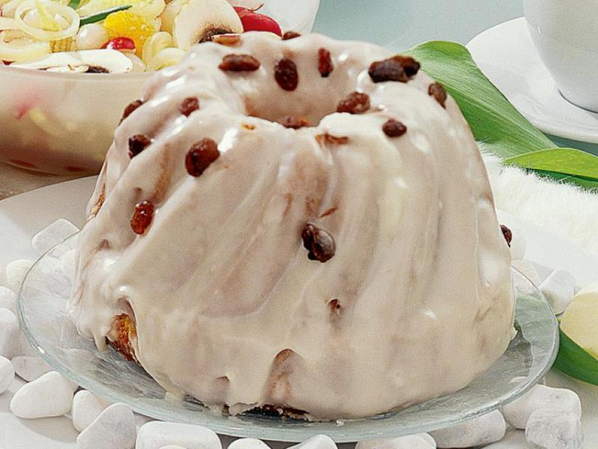 | 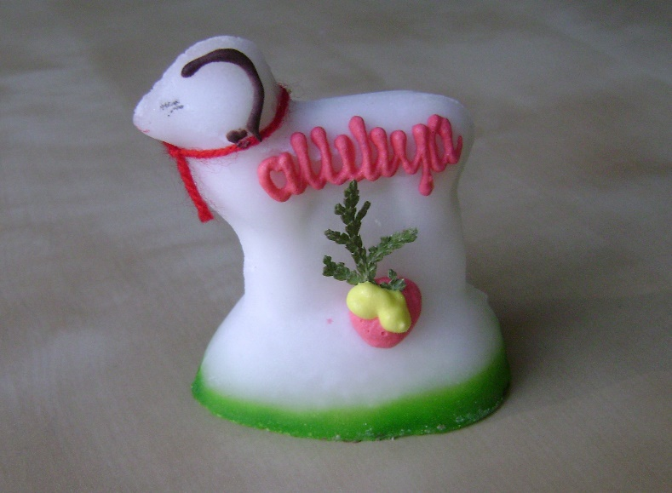

Święta Wielkanocne - animacja do piosenki 🐣 https://www.youtube.com/watch?v=KyeLlFX0p2g

„Pisanki wielkanocne” – ćwiczenia w klasyfikacji i liczeniu. Dziecko wycina jajka, następnie zadaniem
dziecko jest podzielenie jajek ze względu na wzór. Dziecko liczy jajka. Określają, ile ich jest w każdym zbiorze.

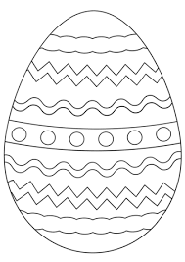 | 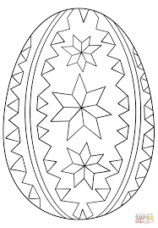 | 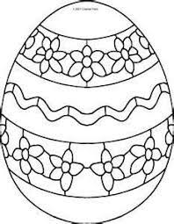

Zadania można wydrukować lub dziecko może wykonać pokazując na ekranie.
